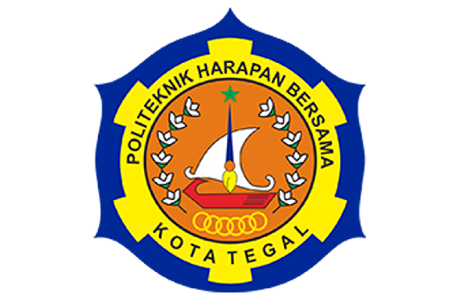
RENCANA PROGRAM KEGIATAN PEMBELAJARAN SEMESTER
(RPKPS)

REKAYASA PERANGKAT LUNAK

Disusun oleh:
Dyah Apriliani, M.Kom.

PROGRAM STUDI TEKNIK INFORMATIKA
POLITEKNIK HARAPAN BERSAMA
TAHUN AJARAN 2016/2017
LEMBAR PENGESAHAN

Mata Kuliah : Rekayasa Perangkat Lunak
Dosen Pengampu : Dyah Apriliani, M.Kom.

Tegal, 3 April 2017
Penyusun,

(Dyah Apriliani, M.Kom.)

Mengetahui dan Menyetujui:
Ketua Program Studi,

(Ginanjar Wiro Sasmito, M.Kom.)

IDENTITAS MATA KULIAH

Nama Mata Kuliah : Rekayasa Perangkat Lunak
Kode Mata Kuliah : TI602
Beban Studi : 2 SKS
Jenis Mata Kuliah : Teori
Mata Kuliah Prasyarat : -
Program Studi : Teknik Informatika
Semester : Genap (6)

Referensi
Presman, Roger S. (2012). Rekayasa Perangkat Lunak. Penerbit Andi, Yogyakarta.

RENCANA PEMBELAJARAN

Pertemuan | Capaian Pembelajaran | Pokok Bahasan | Metode Pengajaran | Indikator
1 | - Memahami aturan kegiatan belajar  - Memahami materi yang akan diajarkan | - Tata tertib perkuliahan  - Kontrak program  - Pengenalan mata kuliah | - Ceramah  - Diskusi | Pemahaman mahasiswa
14

